Министерство образования и молодежной политики Свердловской области



ГАПОУ СО «Екатеринбургский колледж транспортного строительства»

Отчёт по программе «**Практика 17-2**»

Выполнил: Деспижек Б.К

Группа: ПР-21

Преподаватель: Мирошниченко Г.В

2022

**Задание:** **Разработать приложение, которое показывает на экране количество его запусков. Если количество запусков четное – количество сохраняется и выводится на экран, иначе количество запусков = 0**

**Входные данные:**

**Количество запусков – Целого типа SharedPreference**

**Выходные данные:**

**Сообщение о количестве запусков на экране**

**Листинг программы:**

package com.bignerdranch.android.prac_17_2  
  
import android.annotation.SuppressLint  
import android.content.Intent  
import android.content.SharedPreferences  
import android.content.SharedPreferences.Editor  
import android.opengl.Visibility  
import android.support.v7.app.AppCompatActivity  
import android.os.Bundle  
import android.se.omapi.Session  
import android.view.View  
import android.widget.TextView  
  
class MainActivity : AppCompatActivity() {  
 lateinit var pref:SharedPreferences  
 lateinit var ed:Editor  
 lateinit var countzap:TextView  
 lateinit var alcount:TextView  
 lateinit var alcounttext:TextView  
 @SuppressLint("MissingInflatedId")  
 override fun onCreate(savedInstanceState: Bundle?) {  
 super.onCreate(savedInstanceState)  
 setContentView(R.layout.*activity_main*)  
 pref=getPreferences(*MODE_PRIVATE*)  
 ed=pref.edit()  
 countzap=findViewById(R.id.*countzap*)  
 alcount=findViewById(R.id.*allcount*)  
 alcounttext=findViewById(R.id.*allcounttext*)  
 var count:Int  
 count=pref.getInt("count",0)  
 count=count+1  
 alcount.*text*=count.toString()  
 ed.putInt("count",count)  
 ed.apply()  
 if(count%2==0){  
 countzap.*text*=count.toString()  
 }  
 else countzap.*text*="0";  
 }  
 fun knowmore(view: View) {  
 alcounttext.*visibility*=View.*VISIBLE* alcount.*visibility*=View.*VISIBLE* }

<?xml version="1.0" encoding="utf-8"?>  
<android.support.constraint.ConstraintLayout xmlns:android="http://schemas.android.com/apk/res/android"  
 xmlns:app="http://schemas.android.com/apk/res-auto"  
 xmlns:tools="http://schemas.android.com/tools"  
 android:layout_width="match_parent"  
 android:layout_height="match_parent"  
 tools:context=".Count_activity">  
  
 <TextView  
 android:layout_width="wrap_content"  
 android:layout_height="wrap_content"  
 android:text="Количество запусков"  
 android:textSize="30sp"  
 app:layout_constraintBottom_toBottomOf="parent"  
 app:layout_constraintEnd_toEndOf="parent"  
 app:layout_constraintStart_toStartOf="parent"  
 app:layout_constraintTop_toTopOf="parent"  
 app:layout_constraintVertical_bias="0.072" />  
  
 <TextView  
 android:id="@+id/countzap"  
 android:layout_width="wrap_content"  
 android:layout_height="wrap_content"  
 android:textSize="30sp"  
 android:text="0"  
 app:layout_constraintBottom_toBottomOf="parent"  
 app:layout_constraintEnd_toEndOf="parent"  
 app:layout_constraintHorizontal_bias="0.498"  
 app:layout_constraintStart_toStartOf="parent"  
 app:layout_constraintTop_toTopOf="parent"  
 app:layout_constraintVertical_bias="0.164" />  
  
 <android.support.v7.widget.AppCompatButton  
 android:layout_width="wrap_content"  
 android:layout_height="wrap_content"  
 android:text="to know"  
 android:textAllCaps="false"  
 app:layout_constraintBottom_toBottomOf="parent"  
 app:layout_constraintEnd_toEndOf="parent"  
 app:layout_constraintHorizontal_bias="0.164"  
 app:layout_constraintStart_toStartOf="parent"  
 app:layout_constraintTop_toTopOf="parent"  
 app:layout_constraintVertical_bias="0.959"  
 android:onClick="knowmore"/>  
  
 <TextView  
 android:id="@+id/allcounttext"  
 android:layout_width="wrap_content"  
 android:layout_height="wrap_content"  
 android:text="Количество запусков"  
 android:textSize="30sp"  
 app:layout_constraintBottom_toBottomOf="parent"  
 app:layout_constraintEnd_toEndOf="parent"  
 app:layout_constraintStart_toStartOf="parent"  
 app:layout_constraintTop_toTopOf="parent"  
 app:layout_constraintVertical_bias="0.849"  
 android:visibility="invisible"/>  
  
 <TextView  
 android:id="@+id/allcount"  
 android:layout_width="wrap_content"  
 android:layout_height="wrap_content"  
 android:textSize="30sp"  
 android:text="0"  
 app:layout_constraintBottom_toBottomOf="parent"  
 app:layout_constraintEnd_toEndOf="parent"  
 app:layout_constraintHorizontal_bias="0.498"  
 app:layout_constraintStart_toStartOf="parent"  
 app:layout_constraintTop_toTopOf="parent"  
 app:layout_constraintVertical_bias="0.947"  
 android:visibility="invisible"/>  
</android.support.constraint.ConstraintLayout>

**Скрин-шот экранов**

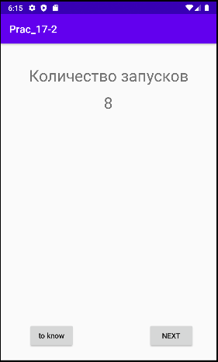

**Тестовые ситуации**

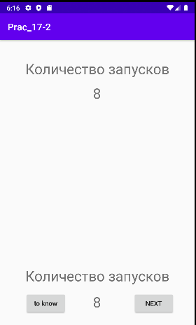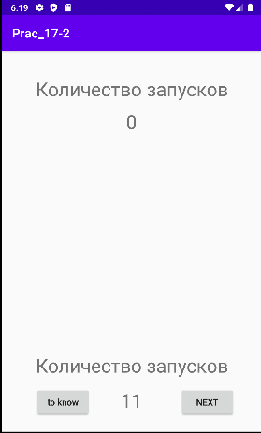

**Блок схема**

